一、Outlook系列設定調整為無預覽功能
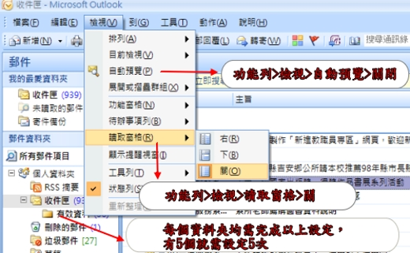
使用outlook郵件軟體之使用者，讀取窗格一定要關閉。

二、outlook2007自動關閉圖片設定參考如下
路徑位置: 工具>信任中心>自動下載
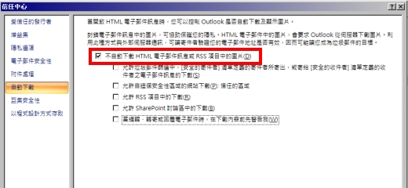

三、outlook2003自動關閉圖片設定參考如下
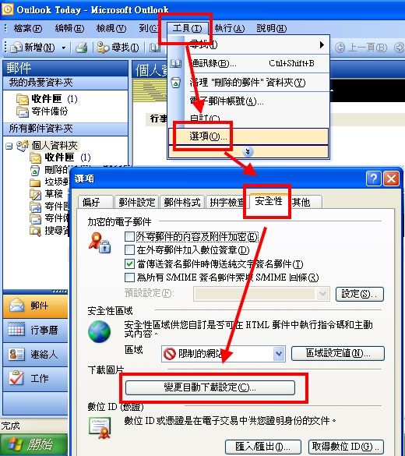
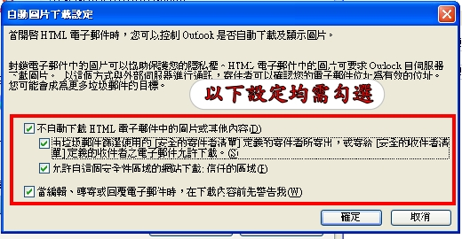

四 Outlook2010自動關閉圖片設定參考如下

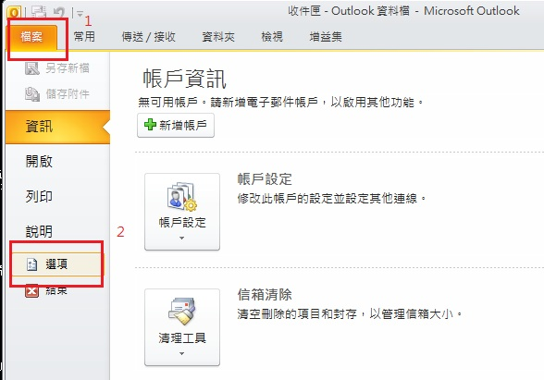

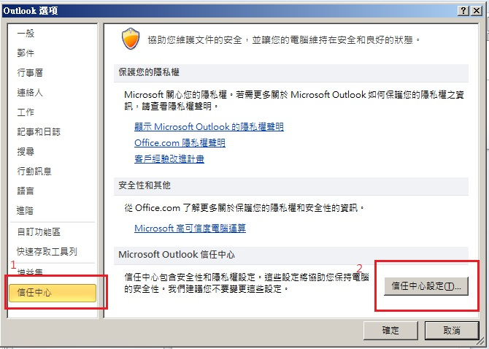

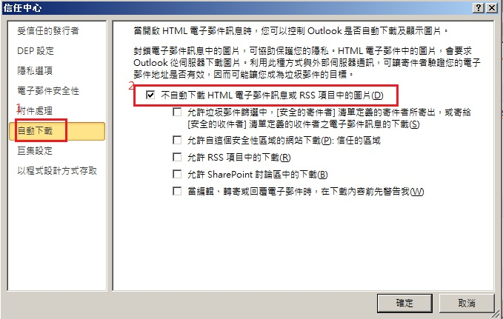

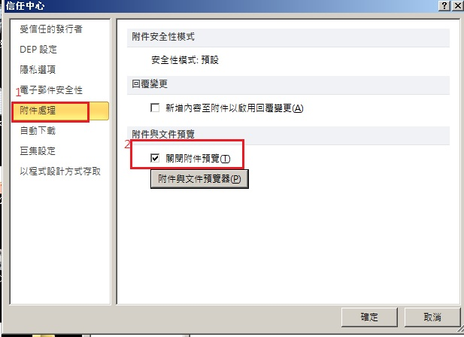

五、OUTLOOK EXPRESS
- 關閉電子郵件預覽視窗設定

路徑位置： 檢視>版面配置

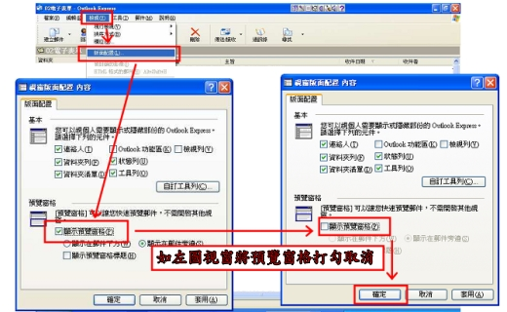
- 關閉郵件自動顯示圖片

路徑位置： 工具>選項>安全性

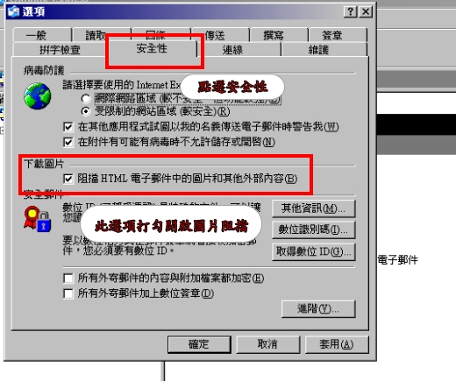

六、MAILL2000相關設定

(一)取消預覽功能

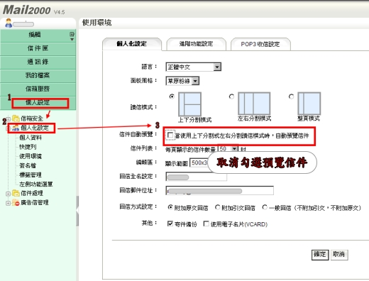

(二)不自動顯示圖片

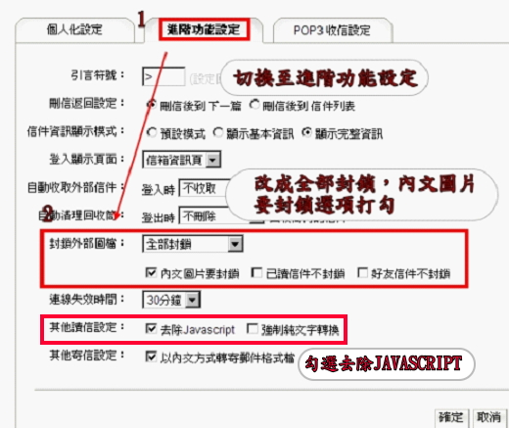

七、MAILL2000經典版相關設定

(一)設定位置

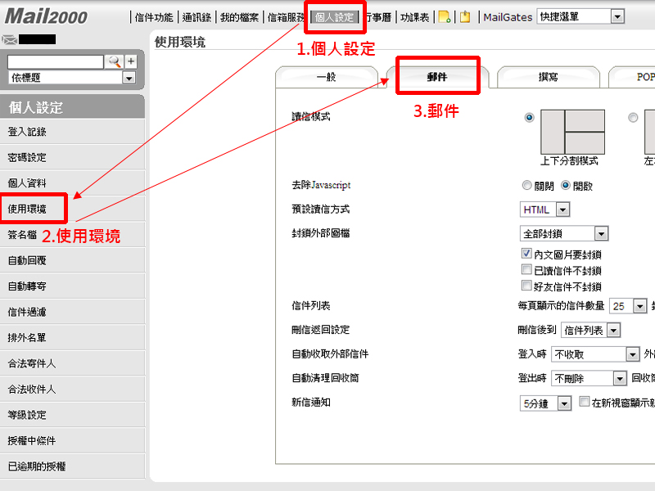

(二)不自動顯示圖片

